竞价文件

采购方式：线上竞价
项目名称：广东省东莞监狱采购拍摄教材辅助视频服务项目

广东省东莞监狱
云采链（广州）信息科技有限公司
二〇二四年三月

第一章 竞价须知
- 本项目通过云采链线上采购一体化平台进行竞价，参与竞价的供应商必须登录平台进行注册，注册成功后方可参与项目竞价。
- 语言要求
供应商提交的响应文件以及供应商与采购人或平台就有关项目的所有来往函电均应使用中文书写。供应商提交的文件或资料可以用另一种语言，但相应内容应附有中文翻译本，由翻译机构盖章或者翻译人员签名。两种语言不一致时以中文翻译本为准。
三、在云采链平台参与项目竞价后放弃成交资格超过三次（含三次）的供应商连同该供应商同一法人名下所有公司将被列入平台黑名单，永久不得参与平台的项目竞价。
四、如本项目竞价失败重新启动竞价则不允许已经成功报名参与本项目却未报价的供应商再次报名参与竞价。为避免恶性竞争，参与采购人竞价项目的供应商连续或累计3次成功报名未报价的将列入采购人黑名单，1年内不得参与采购人的所有竞价项目。
五、如无正当理由放弃成交资格的供应商连同该供应商同一法人名下所有公司将被列入采购人黑名单，永久不得参与采购人的项目竞价。
六、凡参与采购人项目竞价过程中有围标串标等违规情况的供应商不得再参与采购人重新启动的项目竞价，因围标串标行为导致废标的供应商将被列入采购人黑名单，三年内不得参与采购人的项目竞价。
七、竞价须知
- 竞价说明
- 参与竞价的供应商应承担所有与准备和参加竞价有关的费用，不论竞价的结果如何，采购人和代理机构均无义务和责任承担这些费用。
- 参与竞价的供应商必须按竞价附件的格式填写，不得随意增加或删除表格内容。除单价、金额或项目要求填写的内容外，不得擅自改动竞价附件内容，否则将有可能影响成交结果，不推荐为成交候选人。
- 参与竞价的供应商需对用户需求书的所有条款进行整体响应，用户需求书条款若有一条负偏离或不响应，不推荐为成交候选人。
- 若成交供应商自身原因无法完成本项目，则采购人有权利保留追究责任。
- 成交供应商因自身原因被取消成交资格，采购人可重新启动采购或按竞价公告规定顺延推选符合要求的供应商作为成交供应商。
- 若本项目竞价采购失败，采购人将重新采购，届时采购人有权根据项目具体情况，决定重新采购项目的采购方式。
- 成交供应商若无正当理由恶意放弃成交资格，采购人有权将拒绝其参加本项目重新组织的竞价采购活动。
- 如采购人或代理机构在审核或复核参与竞价的供应商所提交的竞价资料时，供应商须无条件配合；期间若发现存在弄虚作假或相关的失信记录或违反国家法律法规等相关的不良情形，采购人可取消其成交资格并保留追究责任的权力。
- 参与竞价的供应商向我司咨询的有关项目事项，一切以竞价文件规定和竞价公告规定以及本公司的书面答复为准，其他一切形式均为个人意见，不代表本公司的意见；
- 参与竞价的供应商应认真阅读、并充分理解竞价文件的全部内容（包括所有的补充、修改内容重要事项、格式、条款、服务要求和技术规范、参数及要求等）。供应商没有按照竞价文件要求提交全部资料，或者参与竞价所上传的文件没有对竞价文件在各方面都作出实质性响应是供应商的风险，有可能导致其竞价被拒绝，或被认定为无效竞价。
- 采购人有权拒绝接受任何不合格的货物或服务，由此产生的费用及相关后果均由成交供应商自行承担。
- 供应商认为竞价结果损害其权益的，应按照云采链平台相关指引在规定的时间内向采购人或代理机构提交书面质疑，不提交的视为无异议，逾期提交将不予受理。
- 本竞价公告和竞价文件的解释权归“云采链线上采购一体化平台”所有。
- 竞价文件的澄清或修改
- 采购人或者采购代理机构可以对已发出的竞价文件进行必要的澄清或者修改。澄清或者修改的内容将在云采链平台上发布澄清（更正/变更）公告。
- 无论澄清或者修改的内容是否影响竞价，平台将以短信形式通知所有的报名供应商；报名供应商应按要求履行相应的义务；如报名截止时间少于一个工作日的，采购人或者采购代理机构应当相应顺延报名的截止时间。
- 采购人或者采购代理机构发出的澄清或修改（更正/变更）的内容为竞价文件的组成部分，并对供应商具有约束力。

报名要求（参与竞价的供应商资质要求: 报名时需要提供以下盖章资料，并对上传的报名文件资料承担责任）
- 提供在中华人民共和国境内注册的法人或其他组织或个体工商户的营业执照或事业单位法人证书或社会团体法人登记证书复印件，如国家另有规定的，则从其规定；（如供应商为分公司，须取得具有法人资格的总公司（总所）出具给分公司的授权书，并提供总公司（总所）和分公司的营业执照（执业许可证）复印件。已由总公司（总所）授权的，总公司（总所）取得的相关资质证书对分公司有效，法律法规或者行业另有规定的除外。）
- 供应商应符合《中华人民共和国政府采购法》第二十二条规定；供应商应有固定的经营场所，资金雄厚、信誉良好、售后维护服务好，并且在经营活动中无严重违法记录；本项目不允许联合体参加竞价；成交供应商不得分包或转包；存在隶属关系或同属一母公司或法人的企业，仅能由一家企业参与竞价；提供供应商资格声明函，格式见附件；
- 供应商完全响应本项目用户需求的条款、内容及要求的，提供用户需求书响应声明函即可，格式详见附件；
- 响应供应商未被列入“信用中国”网站(w ww.creditchina.gov.cn) 以下任何记录名单之一：①失信被执行人；②重大税收违法失信主体；③政府采购严重违法失信行为。同时，不处于中国政府采购网(www.ccgp.gov.cn)“政府采购严重违法失信行为信息记录”中的禁止参加政府采购活动期间。（提供报名期间的相关查询记录截图并加盖供应商公章，信用中国截图可前往信用中国网-信用服务-信用分类查询①失信被执行人；②重大税收违法失信主体；③政府采购严重违法失信行为。以上四类查询分别截图加盖公章扫描为一个PDF文件上传，如是个体工商户仅须提供中国政府采购网(www.ccgp.gov.cn)“政府采购严重违法失信行为信息记录”查询截图）；
- 供应商近3年须摄制过教材辅助视频（包含但不限于中小学教材配套视频、慕课视频、培训机构教材辅助视频等），报名时提供一份（项目报名时间开始算）该项目的合同（关键页，须体现采购内容或清单，签订日期以及签订双方的盖章以及名称，以合同签订时间为判定标准）以证明有相当的承接项目能力。
- 项目所涉及导演、摄影师须提供相关从业经历证明（提供书面说明，如摄影师XX何时参加过某部视频制作，可将视频结尾字幕工作人员名单截屏并加盖公章），所涉及设备须提供清单（列明详细型号及技术参数）。

(五)报价要求（报价时需要提供以下盖章资料，并对上传的竞价文件资料承担责任）
- 通过报名供应商应根据本公告要求，在规定的竞价时间内对采购项目进行报价，同时按本公告要求完整、真实、准确地填写并上传相应报价附件（报价表）。
(六)确定成交候选人
- 本项目以最低价成交的方式确定成交供应商。报价时间截止后，系统按报价（经价格核准后的价格）由低到高顺序排列，报价最低的为第一成交候选人，报价相同的，按报价时间在前的为第一成交候选人；报价次低的为第二成交候选人，以此类推。
(七)无效报价
- 参与竞价的供应商报价超过最高限价或低于最低限价或超过项目对应产品单项最高限价的视为无效报价。
- 参与竞价的供应商须提供本项目要求的资质文件，如果不按公告规定或竞价文件要求等相关规定提供符合要求的资质文件，将被视为无效报价；
- 参与竞价的供应商须对本项目采购内容进行整体报价，任何只对其中一部分内容进行的报价都被视为无效报价。
- 报价表以及有报价供应商落款的报价文件必须加盖报价供应商公章，否则视为无效报价；
- 按有关法律、法规、规章属于报价无效的。
- 大写金额和小写金额不一致的，以大写金额为准；单价金额小数点或者百分比有明显错位的，以报价表的总价为准，并修改单价；总价金额与按单价汇总金额不一致的，以单价金额计算结果为准；不接受总价优惠折扣形式的报价，供应商应将对项目的优惠直接在清单报价中体现出来。如果供应商不接受对其错误的更正，其报价将被视为无效报价；
- 有下列情形之一的，视为串通竞价，其报价无效：
    - 存在单位负责人为同一人或存在控股、管理关系的不同单位参与同一竞价项目；
    - 不同供应商的响应文件由同一单位或者个人编制；
    - 不同供应商委托同一单位或者个人办理竞价事宜；
    - 不同供应商使用同一IP地址参与竞价；
    - 不同供应商的响应文件载明的项目管理成员或者联系人员为同一人；
    - 不同供应商的响应文件异常一致或者报价呈规律性差异；
    - 不同供应商的响应文件相互混淆；
    - 不同供应商的平台使用费从同一单位或者个人的账户转出；
(八)竞价活动失败
1.出现下列情况的，本次竞价活动失败：
- 有效报名供应商不足3家；
- 有效报价供应商不足3家；
2.出现影响采购公正的违法、违规行为的；
3.因重大变故，采购任务取消的；
(九)服务费
1．成交供应商须向平台服务商云采链线上采购一体化平台缴纳平台使用费，金额为成交金额的1.5%（四舍五入取整数）。
2.成交供应商无正当理由放弃成交资格的必须按竞价公告等相关规定缴纳相应的平台使用费；
3.如确实因不可抗力放弃成交资格的，应在不可抗力发生后三个工作日内予以通知采购代理机构并提供相关的证明；如逾期，采购代理机构不予退还平台使用费；
  - 联系方式
扫码关注微信公众号“云采链互联服务平台”，即可在线咨询相关事项。

第二章 用户需求书
说明：
1. 响应供应商须对本项目进行整体响应，任何只对其中一部分进行的响应都被视为无效响应。
- 项目一览表
项目名称 | 数量 | 服务期 | 最高限价（含税）
广东省东莞监狱采购拍摄教材辅助视频服务项目 | 1项 | 2024年5月25日之前完成全部视频的拍摄、后期制作、修改等工作，并于2024年5月31日前将 60 套移动介质成品交付至采购单位 | 人民币192414元
- 项目详情
- 实施地点：东莞市石碣镇新洲东莞监狱，服务期限：2024年5月25日之前完成全部视频的拍摄、后期制作、修改等工作，并于2024年5月31日前将 60 套移动介质成品交付至采购单位。
- 服务内容
以司法部监狱管理局编制的《出监教育》教材为蓝本，共 5 章 22 节，18万字，包含服刑人员在出监阶段开展的刑释后生活、就业、创业须要的社会适应性训练、职业技术培训、创业就业指导等内容，章节内容如下：第一章 概述，第一节 出监教育的意义、内容与方法，第二节 服刑改造的回顾与总结，第三节 公民意识、三观与社会主义核心价值观；第二章 就业指南，第一节 就业准备，第二节 求职方法，第三节 劳动合同；第三章 创业导引，第一节 激发创业激情，第二节 选择创业项目，第三节 做好创业准备，第四节 制定创业计划，第五节 着手创业实施，第六节 农村创业；第四章 生活罗盘，第一节 社会衔接，第二节 社会保障，第三节 社会救助，第四节 安居与出行，第五节婚姻家庭，第六节 人际交往与心理调适；第五章 环境认知，第一节 改革开放四十年，第二节 十八大以来的历史性变革，第三节 习近平新时代中国特色社会主义思想，第四节 新生事物，竞标单位可来我监现场查阅制作所需教材，沟通相关事项。
- 内容制作要求
（1）前期准备
供应商须制作撰写文稿、脚本、拍摄计划、课件PPT。文稿以教材原文为基础，适当进行修改（扩充），能够在确保原文含义不变的情况下尽可能详细的诠释教材内容，文稿须逻辑清晰、深入浅出、通俗易懂；脚本详细、分镜具体、明确服化道及人员；拍摄计划安排合理、效率高、分工明确、系统清晰；课件 PPT内容风格要与视频风格相似。以上内容须由采购单位须由审核，供应商根据采购单位要求修改，定稿由采购单位审定。
（2）视频制作要求
每节制作一个独立视频（共22节），每节配 10-20 秒片头、片尾。由普通话一级甲等配音员配音（供应商须向采购单位提供多版本配音员样片进行选择）、所有解说均须配以字幕，背景音乐合视频内容、设真人讲解员（由采购单位警察出镜，无须供应商提供），每节视频长度在 30 分钟左右（具体时长视内容素材而定）。
（3）制作手法
每节视频均以（包括但不限于）真人讲解员+实景拍摄+动画等形式组成，其中真人讲解员出镜时长约为20%（视具体情况而定）。部分实景拍摄内容由采购单位指定，实景无法拍摄或实景拍摄无法表达含义时，须以动画等其他形式展现，目的是旨在通过不同的制作手法，更好的为受众呈现视频的内容，使受众更加容易理解教材内容；二维动画包括但不限于FLASH、MG 等形式，色彩准确，画面流畅；三维动画建模精细、贴图真实、动作设计合理流畅，画面质感较好。实景、动画范例截图后附。
（4）后期制作
供应商应根据采购单位的需要对制作内容进行修改。
- 拍摄器材及人员要求
本次拍摄须包含但不限于以下设备：无人机（1 套）、稳定器（1 套）、拍摄轨道及轨道车（1 套）、1.8K 灯光（3 套以上）、2.5K 灯光（3 套以上）、平板 LED（2 套）、实时图传设备、监视器、收音设备、提字器；人员要求：现场导演 1 人（要求技术、创意、沟通、组织、判断能力突出），拍摄组（5 人，含 2 名摄影师、摄影助理、录音师），灯光组 4人（含灯光师），化妆组 2 人。摄制期间，除化妆师外，采购单位须对供应商人员及设备进行签到考核、清点。
（6）成片要求
①视频成片不低于2K 画质。16:9 屏宽比，音视频清晰，色彩正确还原，剪辑流畅，其余综合质量均须符合影视行业规范和国家标准。
②视频制作完成后，除交付成套素材（包含全部音视频素材资料）外，供应商还须提供 60 套移动介质成品，配以精美包装盒包装（封面、封底设计印刷），其中 50 套存储介质为 U 盘，10 套存储介质为光盘，随同相关资料一并交付采购单位。
示例图片：
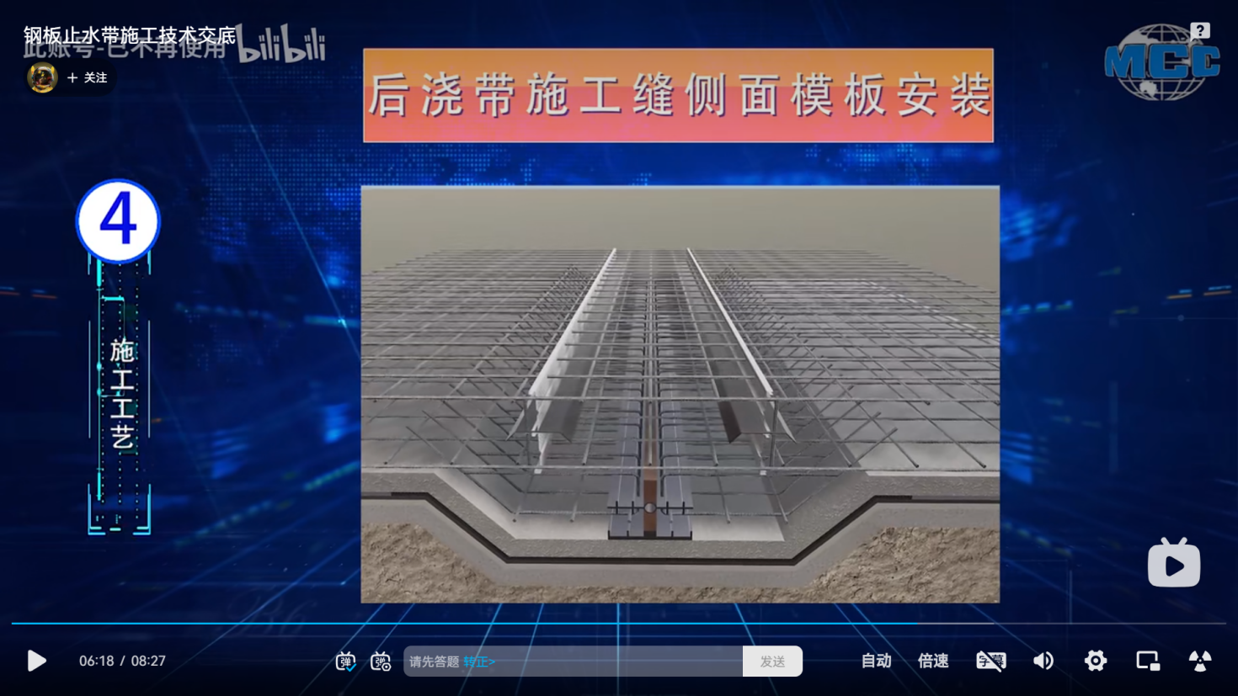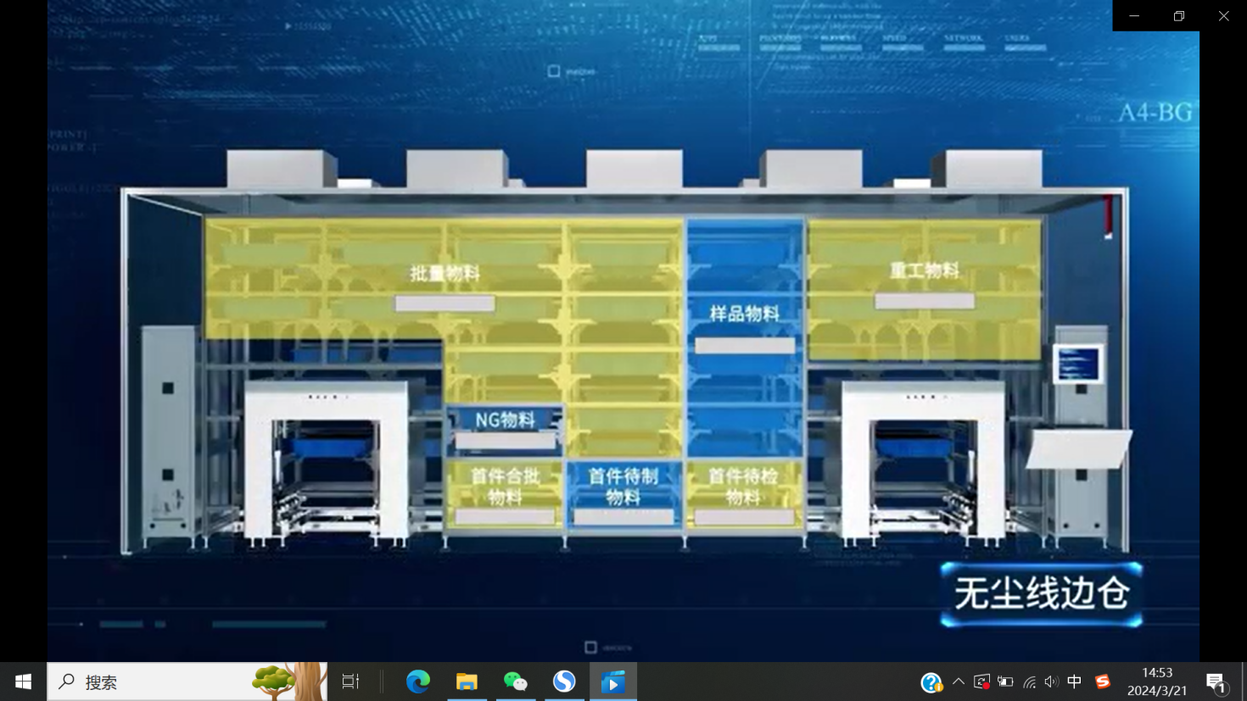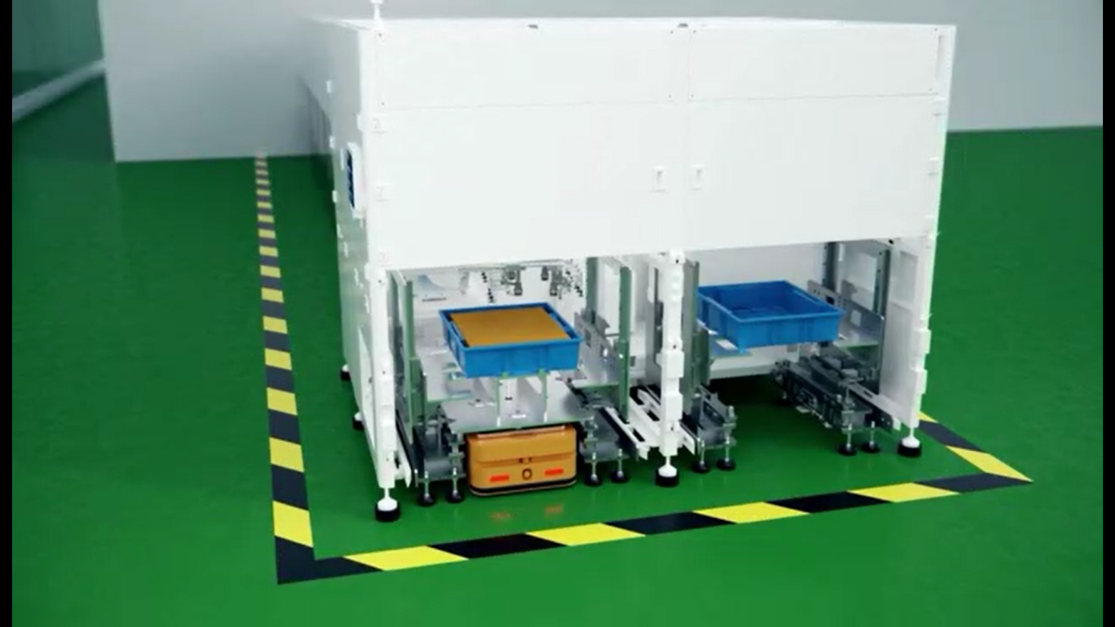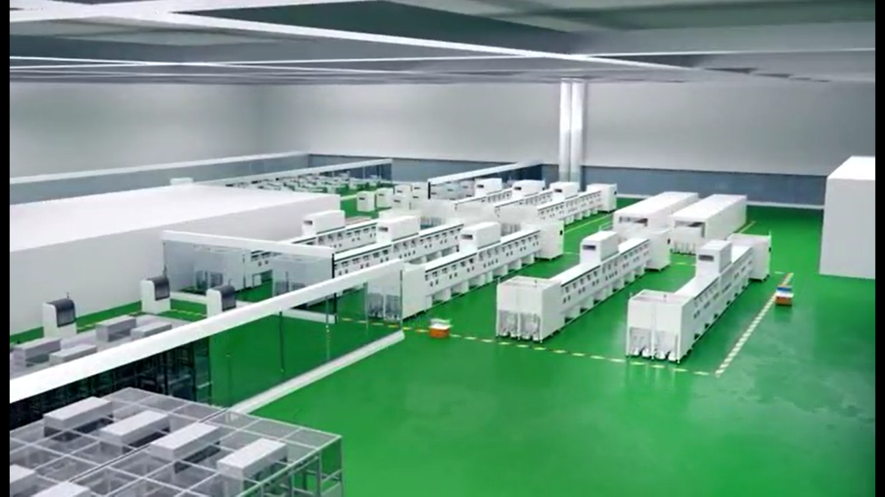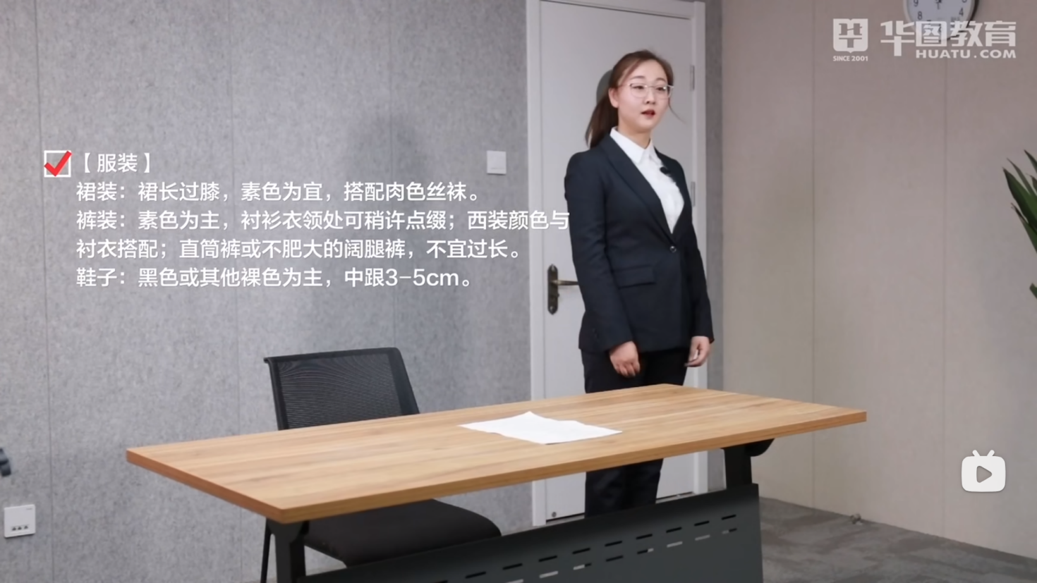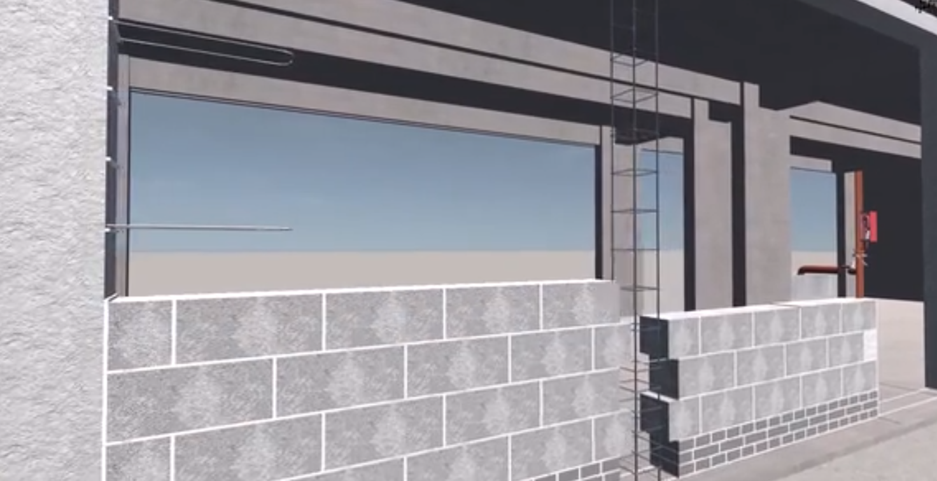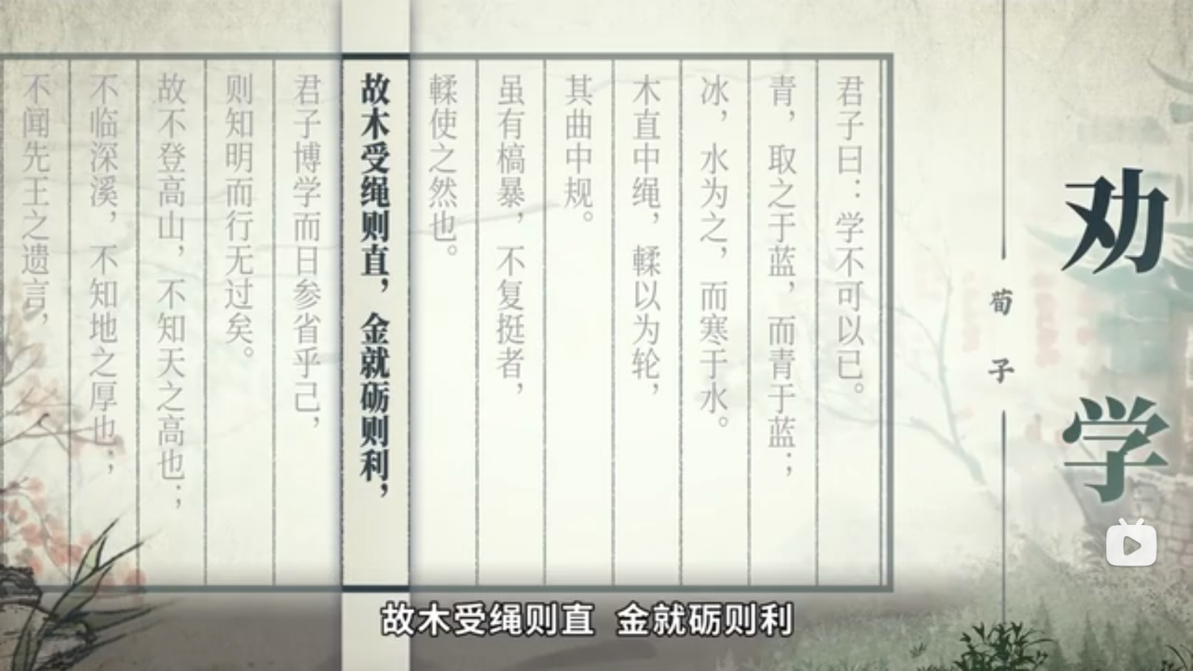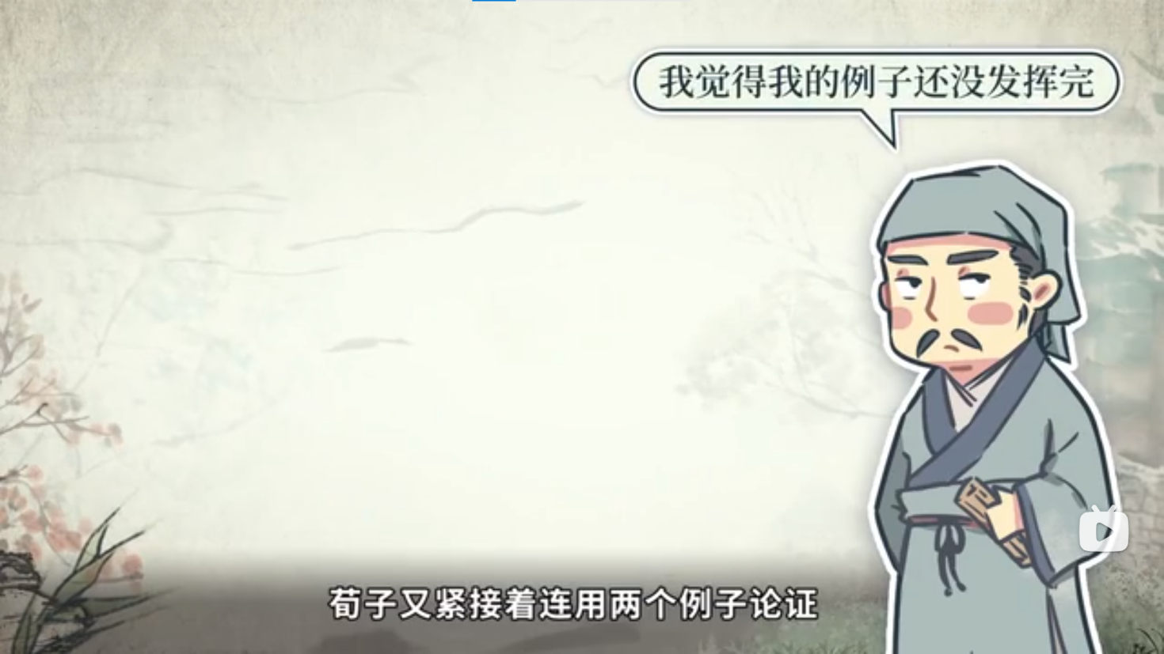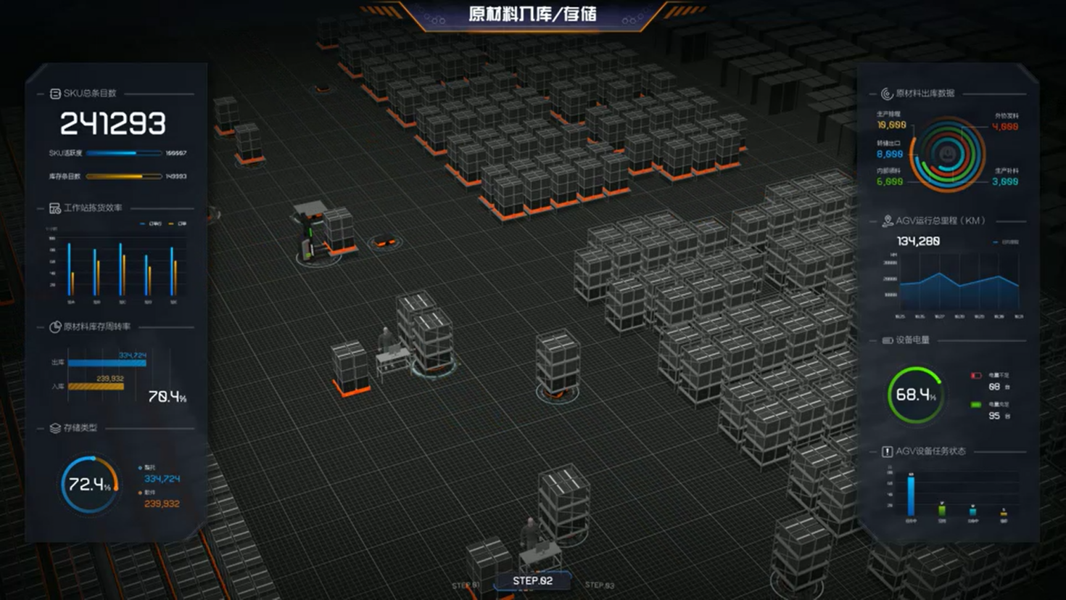
- 保密要求
（1）本视频为内部资料，未经允许采购单位允许，供应商不得将此视频的（包含但不限于）拍摄计划、脚本、所拍摄的视频及相关全部素材传播、泄露至第三方。如因供应商原因导致视频等素材传播、泄露，由供应商承担由此产生的一切责任。
（2）供应商须严格遵守监狱保密相关规定，不得有未经采购单位允许私自拍摄的行为，严禁拍摄敏感重要设施及场景，供应商拍摄的所有素材须交由采购单位审核后方可使用。
（3）如违反本保密要求的，采购单位有权随时终止并要求供应商删除相关内容，同时支付合同金额30%的违约金。
- 使用权、著作权
- 采购单位与供应商签署制作合同后，采购单位在本项目中拥有包含但不限于成交供应商撰写的拍摄计划、脚本及素材、样片、成片等的著作权、使用权。
（2）未经采购单位允许，成交供应商不得擅自对外播放、复制、传播拍摄计划、脚本、所拍摄的视频及相关素材。
（3）成交供应商对本次视频制作的策划、脚本、文案、音视频等一切素材等须为原创，不得抄袭、盗用第三方，成交供应商应确保采购单位使用其设计拍摄方案和视频等方面不受第三方的侵权诉讼或索赔；若存在侵权诉讼或索赔的，
由成交供应商承担由此产生的一切责任。
- 其他事项
- 成交供应商须指定2名工作联系人，注明手机及座机号码，确保按照采购单位的须求，当日做出响应，并进行及时的修改跟进，直到达到要求。
- 应确保提供的移动存储介质能够正常使用，包装盒正确印刷制作。
- 由于采购单位性质特殊，每天可用于拍摄时间较短（最长约4个小时）如遇特殊情况，可能出现两到三天无法拍摄的情况。经过评估，按照要求的人员及设备配置，30分钟时长一节的拍摄任务，至少要16个小时工作时长才能够确保质量。因此，若保证高质量拍摄水准，成交供应商须组建项目专项组，保证人员及设备能够达到当天通知、当天相应的状态，以确保及时配合以应对采购单位时间的不稳定性，及时高质量完成此项目。
- 费用说明
本项目价格包含后期制作费、税杂费等一切项目实施过程可预计及未能预计的项目相关费用。
响应成交供应商必须承诺，完全满足采购过程发出所有文件的要求，必须具备履行项目的能力。如在实施过程中，采购人发现有不符合要求的地方，采购人有权解除合同，一切费用由成交单位承担，履约保证金不予退还。
- 监狱管理要求
（一）成交供应商及服务人员必须严格遵守监狱《外来人员进出监管区要求》及监狱其他相关规章制度。
（二）成交供应商及服务人员必须严格遵守监狱保密及相关管理规定，不得擅自对监狱内建筑、场地、事项等进行拍照、录视频等行为，如发现供应商有违反监狱管理，采购人有权解除合同，重新选定成交供应商，履约保证金不予退回，并追究供应商责任。
- 质保及售后
（一）成交供应商职责
①视频成片须符合影视行业规范和国家标准。
②应确保提供的移动存储介质能够正常使用，包装盒正确印刷制作。
③按照单位的需求，当日做出响应，并进行及时的修改跟进，直到达到要求。
（二）成交供应商违约责任
成交供应商必须根据采购人服务要求，科学合理拟定摄制计划，确保按时提供服务，摄制完成验收（出现不可抗力因素情形时，经双方共同认可，可以顺延）。
如规定服务期内未能完成的，每超出规定服务期一天，采购人有权扣除成交供应商合同金额的1%，最高不超过合同金额的5%。规定服务期到期后，根据项目情况，若因为成交供应商主观因素，采购人认为成交供应商不能达到本项目要求的，采购人有权解除合同，并就采购人所发生的损失，追究成交供应商责任。
（三）履约保证金条款
1.合同签订前，成交供应商需缴纳成交价的5%作为履约保证金。
成交供应商须在监狱确定成交供应商之日起十五日内签订合同。履约保证金以银行转账、支票、汇票、本票或者金融机构、担保机构出具的保函等非现金形式提交。如成交供应商不按时签订合同或弃标的，履约保证金不予退回（不可抗力原因除外）。
2.采购人有权根据供应商的违约责任所造成的损失，从履约保证金中扣除相关费用。如履约保证金不能抵扣费用的，成交供应商应全额赔偿采购方损失。
考核扣罚标准:
（1）发生以下情形，经调查属实的，采购人根据具体情况和所造成损失等，扣除50%履约保证金，并有权解除合同：
- 供应商遣派服务人员与项目要求不相符，人员数量、资质或级别未达到要求的；
- 未按监狱采购需求规定的服务时间或服务周期提供服务的（提前三天与监狱协商，且未影响监狱正常开展工作的除外）；
- 服务项目包含的货物产品出现质量问题，供应商不积极配合查找原因，不及时反馈处理结果；
- 供应商未完全按采购需求提供服务，影响监狱正常工作开展的；
- 供应商未按承诺提供相关后续关联服务的；
- 提供虚假检验报告等相关票证；
- 组织机构发生调整，或经营场所、联系人、联系方式变更，未及时通知监狱业务部门，造成无法及时联系。
（2）发生以下情形，经调查属实的，据具体情况和所造成采购人损失等，扣除100%履约保证金，并有权解除合同：
- 供应商工作人员不遵守《外来人员进出监管区要求》第十项所列事项的；
- 供应商的工作人员为监狱服刑人员传带物品的；
- 成交供应商工作人员不遵守监狱规定，造成现金、绳索、利器等危险品、违禁品、违规品流入狱内，影响监管安全的；
（3）若同时出现上述履约保证金扣除情形，则按扣除数额最大的情形执行，同时出现多种扣除情形的累计扣除履约保证金。
3.如在合同执行期间因成交供应商违约导致履约保证金部分扣除，成交供应商需在五个工作日内将扣除的履约保证金补齐。
4.如成交供应商在合同执行过程需终止执行合同的，需提前十五天以书面形式告知监狱，否则按单方面终止执行合同处理，履约保证金不退还。
5.经验收合格后，如无发生扣款情形的，履约保证金无息退回。
- 外来人员进出监管区要求
由于监狱工作的特殊性，供应商应认真教育本单位工作人员严格遵守监狱的相关管理规定。
（一）外来人员必须遵守法律法规，不得假借监狱名义从事有损监狱形象的行为。
（二）外来人员进入监管区应提高警惕，注意人身安全保护，加强自我防范意识；自觉与罪犯划清界线，防止被罪犯利用。
（三）外来人员进入监管区必须衣着整齐，举止文明；女士不得入内。
（四）凡需进入监管区的外来人员必须由合作方开具委派证明和身份证明原件，向狱方提出申请，经核准后办理相关手续。
（五）外来车辆应凭审批手续并由监狱警察带领或监狱指定人员驾驶，方可进出监管区大门。
（六）所有进出监管区大门的人员、车辆和物品应接受监门警察和监门哨兵的检查，凭通行证件或经监狱审批的手续，人证相符、手续齐全方可进出监管区大门。
（七）外来人员进出监管区大门必须遵守《广东省监狱监管区大门管理规定（试行）》，凭有效身份证件办理《外来人员通行证》或《外来人员临时通行证》，由监狱相关部门警察带入带出，并接受监门武警和值班警察的检查管理。
（八）外来人员不得携带违禁品、违规品、危险品等可能影响监管安全的物品进入监管区，进入监管区时必须按规定将移动电话等物品保管在贮物箱。
违禁品是指枪支弹药、通讯设备、现金、刀具、毒品、麻醉及精神药品、军警制服、便服、假发、反动、淫秽宣传制品等物品；
违规品是指含有酒精的饮品、火种及可用作点火的可燃物品、身份类证件、绳索及可用作绳索的生产原材料、半成品、成品、玻璃陶瓷类制品及含有玻璃制品的物品、绝缘物品、燃料炊具和电炊具等物品；
危险品是指钝器、攀高物、易燃易爆、剧毒、放射、腐蚀性等物品。
（九）外来人员进入监管区大门后，必须将《外来人员通行证》或《外来人员临时通行证》挂于胸前，并妥善保管。
（十）外来人员在监管区内必须遵守监狱的下列规定：
1.不得擅自与罪犯接触，与罪犯认老乡、攀亲结友；
2.不得为服刑人员传带、保管任何物品；
3.不得为罪犯邮寄信件、捎口信或替罪犯打电话；
4.不得在监管区拍照、摄像或录音；
5.不得在监管区内随意走动，非经许可不得进入监舍区；
6.不得与服刑人员交谈业务以外的内容；
7.不得散布不利于服刑人员改造的言论；
8.不得干涉、干扰监狱对服刑人员的执法活动；
9.不得破坏监狱设施；
10.患有传染性疾病的外来人员严禁进入监管区；
11.不得向无关人员谈及监狱工作秘密，或从事其它有碍监管安全的行为。
（十一）外来车辆应按指定位置停放并熄火，拔下钥匙，锁紧车门窗。所有车辆在当天18时前应驶离监管区。
（十二）外来人员若违反本管理规定，监狱将责成供应商将其解聘、辞退或调离，严禁其再次进入监管区，情节严重的将与供应 商解除合同，有违法行为的送司法机关处理。
- 验收支付
- 验收要求：项目完工后，监狱将按照《东莞监狱履约验收管理办法（试行）》组织验收工作。
- 支付条款：验收合格后支付，供应商需提交等额的发票，采购人收到发票后，15天内办理支付手续，如遇节假日顺延，因采购人使用的是财政资金，已提交资金申请视为已办理，具体条款以合同约定为准。
- 成交供应商凭以下有效文件与采购人结算：
- 合同；
- 成交供应商开具的增值税普通发票；
- 成交通知书。

第三章 竞价附件

报 价 表
项目名称 | 数量 | 服务期 | 报价（人民币 元） | 备注
广东省东莞监狱采购拍摄教材辅助视频服务项目 | 1项 | 2024年5月25日之前完成全部视频的拍摄、后期制作、修改等工作，并于2024年5月31日前将 60 套移动介质成品交付至采购单位

注：
- 供应商必须按报价表的格式填写，不得增加或删除表格内容。除单价、金额或项目要求填写的内容外，不得擅自改动报价表内容，否则将有可能影响成交结果，不推荐为成交候选人；
- 所有价格均系用人民币表示，单位为元，均为含税价；
- 大写金额和小写金额不一致的，以大写金额为准；单价金额小数点或者百分比有明显错位的，以报价表的总价为准，并修改单价；总价金额与按单价汇总金额不一致的，以单价金额计算结果为准；不接受总价优惠折扣形式的报价，供应商应将对项目的优惠直接在清单报价中体现出来。如果供应商不接受对其错误的更正，其报价将被视为无效报价；
- 平台上报价与报价表合计不一致的，以报价表合计（经价格核准后的价格）为准。
- 供应商报价表必须加盖公章，否则视作无效报价。
供应商名称（单位盖公章）：
日期

用户需求书响应声明函
致：广东省东莞监狱、云采链（广州）信息科技有限公司

关于贵单位、贵司发布广东省东莞监狱采购拍摄教材辅助视频服务项目的竞价公告，本公司（企业）愿意参加采购活动，并作出如下声明：
本公司（企业）承诺在报名时已对于用户需求书中的各项条款、内容及要求给予充分考虑，明确承诺对于本项目的用户需求中的各项条款、内容及要求均为完全响应，不存在任意一条负偏离或不响应的情况。本公司（企业）清楚，若对于用户需求书各项条款存在任意一条负偏离或不响应的情况，不被推荐为成交候选人的要求。
本公司（企业）承诺在本次采购活动中，如有违法、违规、弄虚作假行为，所造成的损失、不良后果及法律责任，一律由我公司（企业）承担。
备注：
- 本声明函必须提供且内容不得擅自删改，否则视为响应无效。
- 本声明函如有虚假或与事实不符的，作无效报价处理。

供应商名称（单位盖公章）：

日期：

供应商资格声明函

致：广东省东莞监狱、云采链（广州）信息科技有限公司：

关于贵单位、贵司发布广东省东莞监狱采购拍摄教材辅助视频服务项目的竞价公告，本公司（企业）愿意参加竞价，并声明：
- 本公司（企业）具备《中华人民共和国政府采购法》第二十二条规定的条件：
（一）具有独立承担民事责任的能力；
（二）具有良好的商业信誉和健全的财务会计制度；
（三）具有履行合同所必需的设备和专业技术能力；
（四）有依法缴纳税收和社会保障资金的良好记录；
（五）参加政府采购活动前三年内，在经营活动中没有重大违法记录；
（六）法律、行政法规规定的其他条件。
- 本公司具有本次采购项目服务能力。
- 本公司有固定的经营场所，资金雄厚、信誉良好、售后维护服务好，并且在经营活动中无严重违法记录。
- 本公司提供的商品和服务必须符合国家和行业的有关技术及安全标准，信誉良好、质优价廉、送货上门。
- 本公司在本项目中不转包分包且不联合竞价。
- 本公司若存在隶属关系或同属一母公司或法人的企业，仅由一家企业参与竞价。
本公司（企业）承诺在本次采购活动中，如有违法、违规、弄虚作假行为，所造成的损失、不良后果及法律责任，一律由我公司（企业）承担。
特此声明！
备注：
- 本声明函必须提供且内容不得擅自删改，否则视为响应无效。
- 本声明函如有虚假或与事实不符的，作无效报价处理。

供应商名称（单位盖公章）：

日期：

